Kurse mit einer Kursvorlage (templatecourse) erstellen
Moodle - Admin
S. Lippke
02.05.22
CC BY-SA 4.0

Einführung
Sehr häufig möchte man bei der Erstellung neuer Kurse auf bewährte Kurse bzw. Kurseinstellungen zurückgreifen. Dies kann man mit sogenannten Vorlagenkursen oder template Kursen erreichen, die man auf verschiedene Arten in das System importieren bzw. bereitstellen kann.
Wenn es Vorlagenkurse gibt, dann ist es sinnvoll diese im Kursbereich Course templates, der vom Moodlesystem automatisch eingerichtet wurde, zu speichern. Dort kann man mit beiden im folgenden vorgestellten Möglichkeiten auf die Vorlagenkurse zugreifen. Der Kursbereich kann selbstverständlich auch in Kursvorlagen umbenannt werden.

Vorlagenkurse im Kursbereich Course templates
- Legen Sie die gewünschten Vorlagenkurse in den Kursbereich Course templates. In der Abbildung sehen Sie Beispiele für eine Kursvorlage an einer Grundschule und der Sekundarstufe 1.
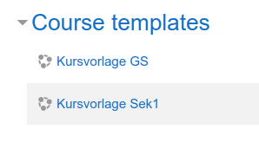
- Wechseln Sie als Administrator angemeldet zu Website-Administration – Kurse und wählen Sie dort Kurs hinzufügen.
- Wählen Sie aus der Liste den gewünschten Vorlagenkurs aus.
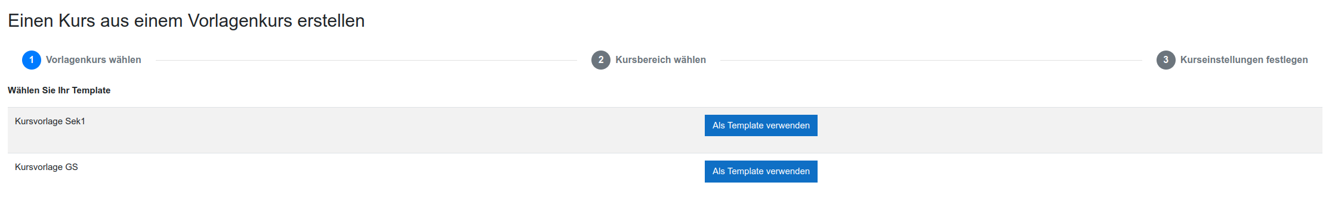
- Wählen Sie den gewünschten Kursbereich für den neuen Kurs aus.
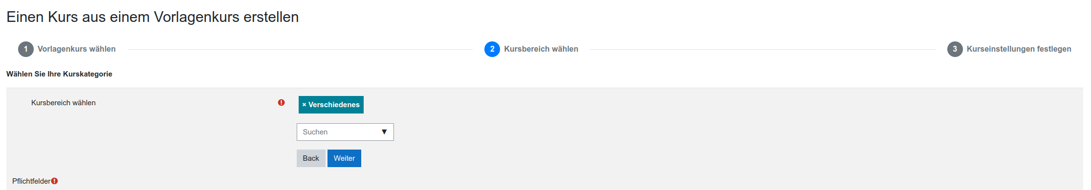
- Füllen Sie die beiden Eingabefelder mit den erforderlichen Daten.
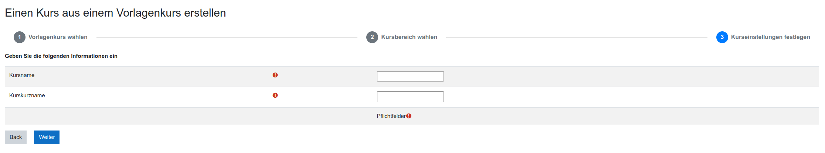
Der Kurs wird erstellt und Sie werden direkt in den Kurs weitergeleitet. Legen Sie wie üblich eine/n Nutzer/in für die Rolle Trainer/in fest.

Vorlagenkurse per Liste
Prinzipiell geht man hierbei gleich vor wie beim normalen Anlegen von Kursen per Liste. Allerdings erweitert man die erste Zeile der CSV Datei um das Feld templatecourse. In dieses Feld wird dann in den folgenden Zeilen der Kurskurzname des gewünschten Vorlagenkurses eingetragen, in diesem Fall kursvorlage_sek1.
shortname;fullname;category;templatecourse
M 5a Fi 21/22; Mathematik 5a Fichtner 21/22;3;kursvorlage_sek1

Das System erstellt den neuen Kurs und überschreibt ihn unmittelbar danach mit dem angegebenen Vorlagenkurs.

